以前的前端，想要一个文件，html,js,css
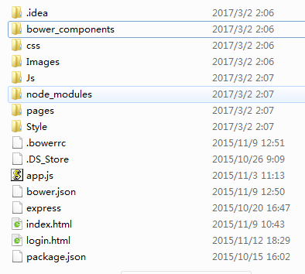
性能：
特点：开发和运行时是分开的（比如一个项目中使用的是scss,运行的是css）
在开发时使用松散且清晰的文件结构管理代码，在运行时合并压缩成单一的文件输出

前端架构师
- 面向对象的概念
- 掌握各种设计模式
- 对产品非常熟悉
- 对各种前端框架非常熟悉
- 有代码的重构能力

- 新建一个文件夹 如7904gulp
- 进入文件夹，右键选择git bush
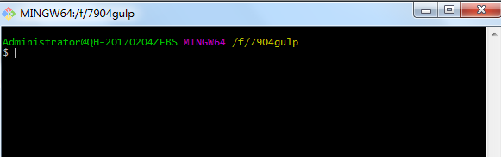
- npm init
会自动创建一个package.json文件
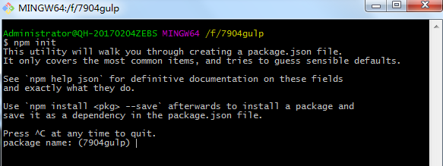

- 打开控制台，全局安装gulp
输入 npm install -g gulp-cli （若已经安装则跳过）
输入 gulp -v查询版本号
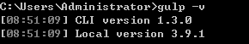

- 回到git界面，在项目里面安装gulp
输入 npm install gulp --save-dev
会自动创建一个node_modules文件夹
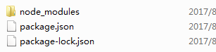
- 尝试文件连接，压缩，校验，编译
- 新建一个gulpfile.js的文件，内容为
var gulp = require('gulp');//引入模块
//创建一个任务
gulp.task('default',function(){
console.log("this is my first task");
});
//gulp.task('style',);
- 运行项目 gulp
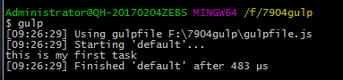
- 执行特定的项目gulp test
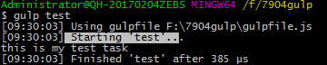
- 文件连接模块
npm install --save-dev gulp-concat
在gulpfile.js中引入文件
var concat = require('gulp-concat');//文件连接
gulp.task('script',function(){
gulp
.src(['./script/**/*.js'])//查找目录 **匹配所有文件
.pipe(concat('aaa.js'))//连接文件,输出的文件名称
.pipe(gulp.dest('./dest'));//输出的位置
});
package.json文件会自动生成数据
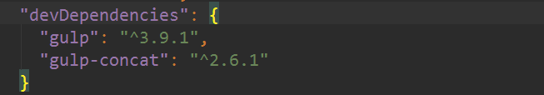

- 压缩 gulp-uglify
安装npm install --save-dev gulp-uglify

- 校验 gulp-jshint
安装npm install --save-dev jshint gulp-jshint
注意：从2.0开始，jshint必须与gulp-jshint一起安装。

- 编译 gulp-sass
全局安装sass
Sass之前安装ruby
Ruby如果安装成功就打开
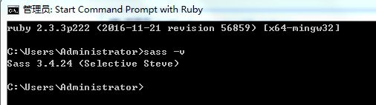

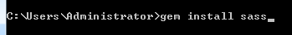
查看sass是否成功 sass -v

Support
如果需要安装node-gyp,就输入 npm install -g node-gyp
- browser-sync

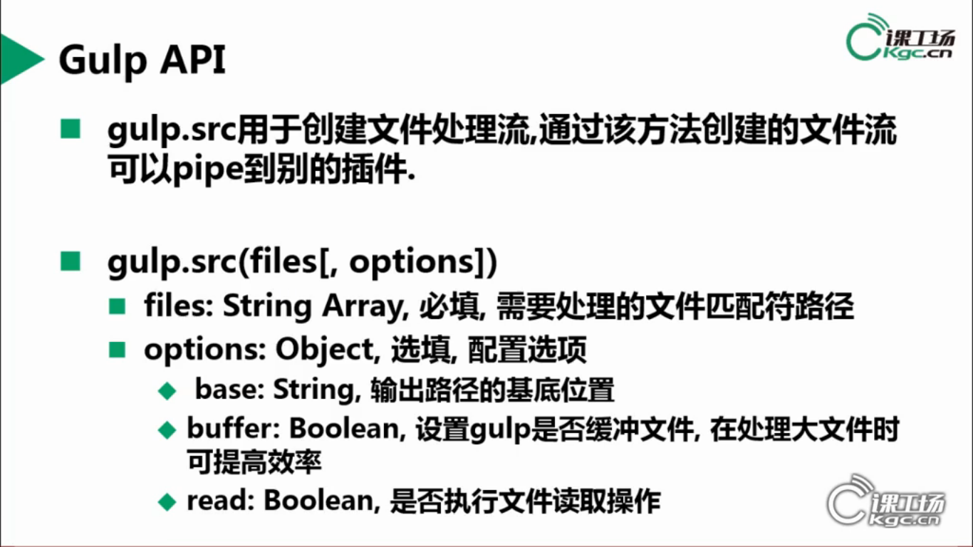
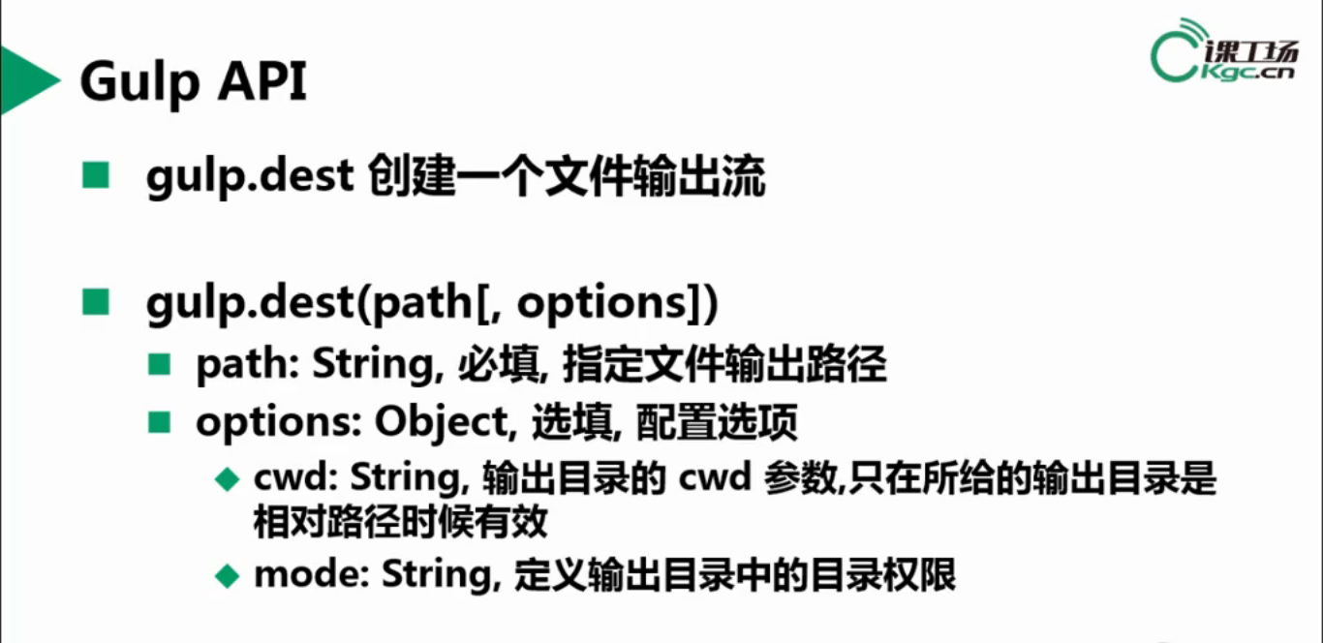
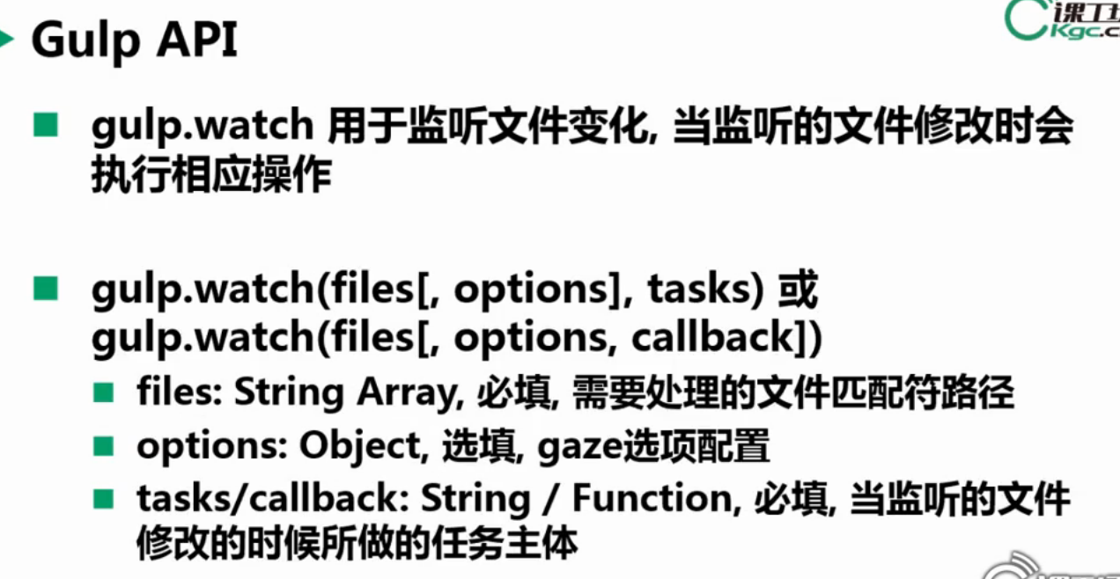
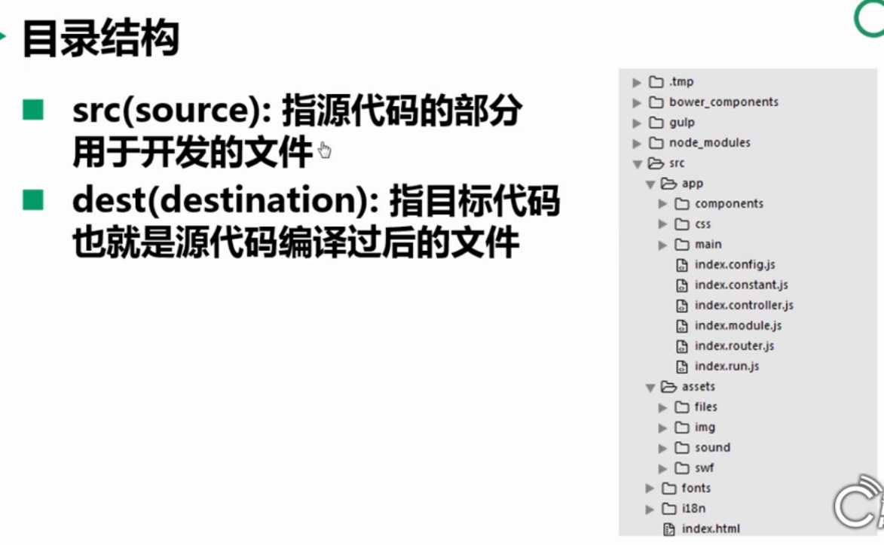
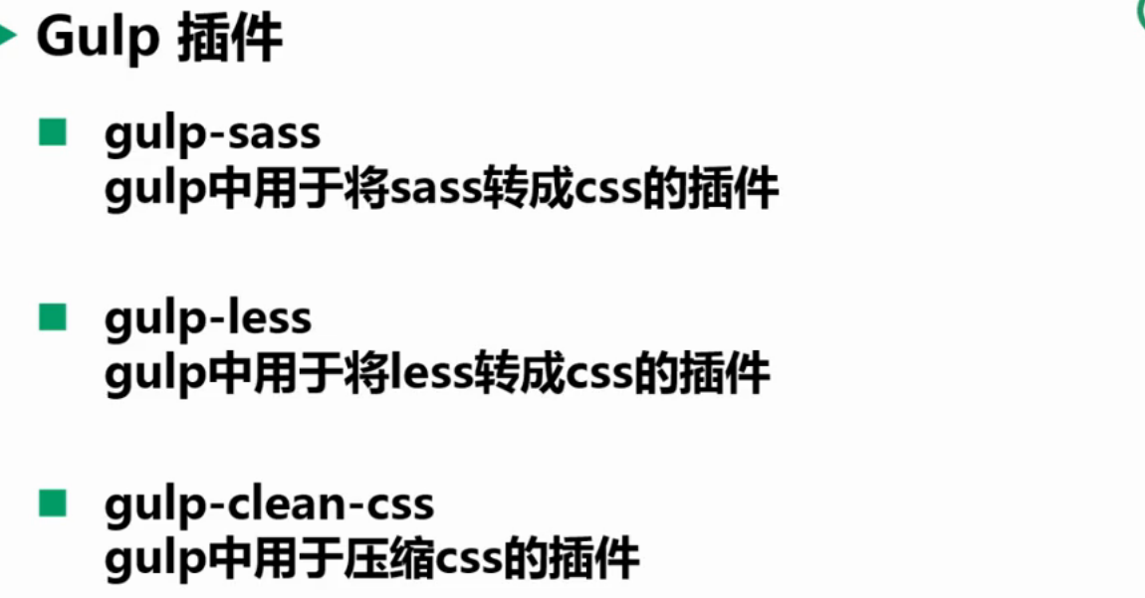
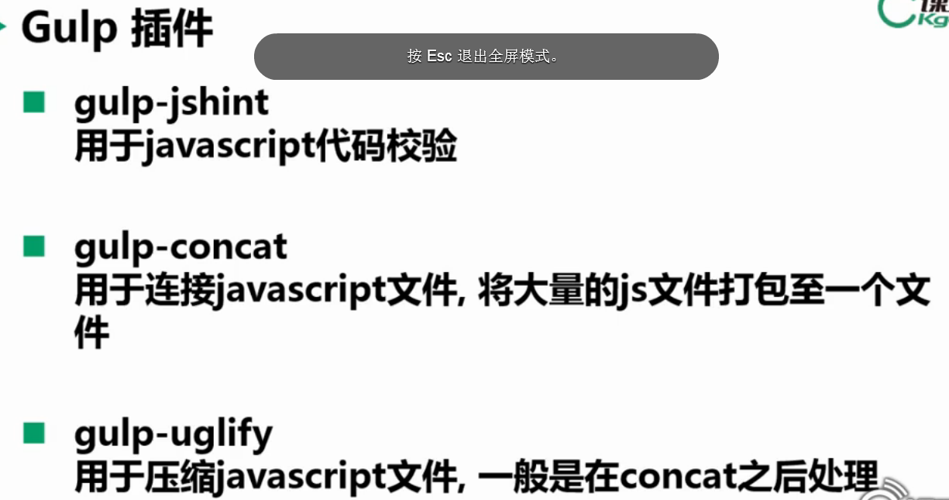
选择插件标准: 文档是否齐备 用的人是否多 项目是否在更新

